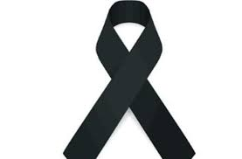
Η Διεύθυνση Πρωτοβάθμιας Εκπαίδευσης Πιερίας εκφράζει τη βαθύτατη θλίψη και τα θερμά συλλυπητήρια στην οικογένεια του συναδέλφου εκπαιδευτικού Τίγκα Μιχαήλ που χάθηκε τόσο άδικα σε θανατηφόρο τροχαίο ατύχημα.
Ευχόμαστε ο Κύριος της ζωής και του θανάτου να τον αναπαύει εν χώρα ζώντων , και να αποστείλει παρηγοριά και δύναμη στους γονείς και οικείους του.
